16. ura Posledice industrijske revolucije

Pozdravljeni, učenci,
naloge ste oddali, prav vsi, kar je zelo razveseljivo. Skušala jih bom popraviti do konca tega tedna. Nekateri ste se zelo potrudili, česar sem seveda zelo vesela. Tudi vaša mnenja in zapisi, ki ste jih nekateri poslali v spremnem besedilu elektronske pošte, so me razveselila. Rada pa bi, da mi svoj pogled na delo, ki ste ga opravili, posredujete tudi ostali (ali se ti je delo zdelo zanimivo ali ne, seveda z utemeljitvijo, kaj si se ob tem naučil, pridobil, kaj te je težilo, motilo …). Pišite mi.
Zdaj pa k današnjemu delu.
V času pisanja naloge ste imeli vzporedno delo, morali ste sproti reševati SDZ do vklj. str. 34 in ponovitev na str. 50 in 51.
Danes vam prilagam rešitve. Vaša naloga je, da svoje odgovore preverite, popravite, dopolnite …, kar je pač potrebno.
Dodatno pa preberite in rešite strani 46 in 47 (Otroško delo, Družina v 19. stoletju – sta le dve nalogi).
Dela se lotite resno in odgovorno, saj bo prišel čas, ko mi boste morali pokazati tudi rešene SDZ. Morda še v tem šolskem letu, sicer pa zagotovo jeseni.
Uspešno delo vam želim,
Nevenka Šega

REŠITVE NALOG IZ SDZ
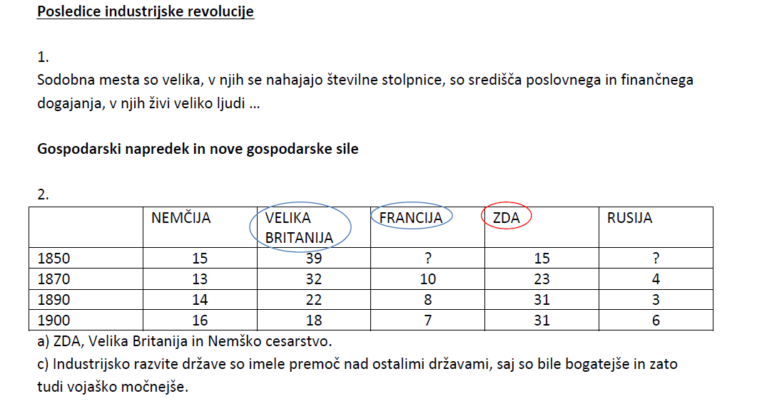
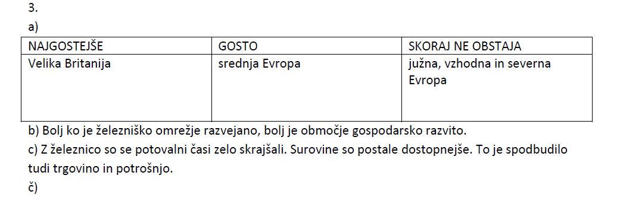
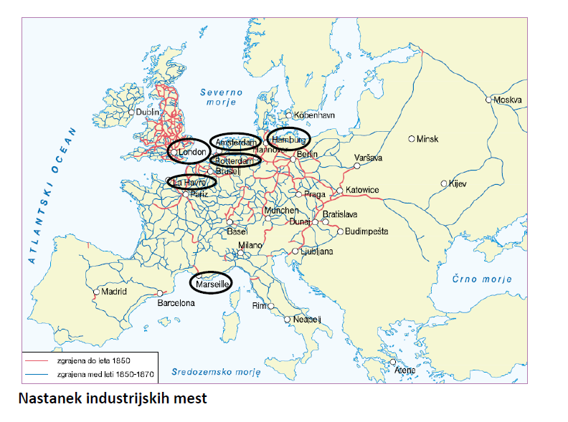
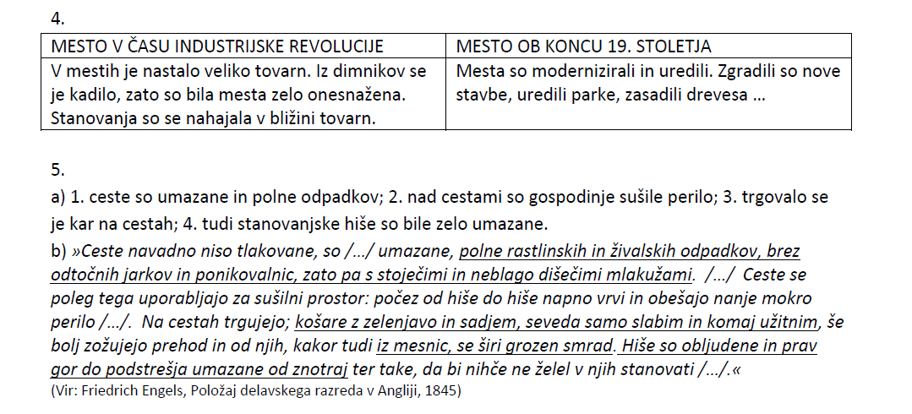

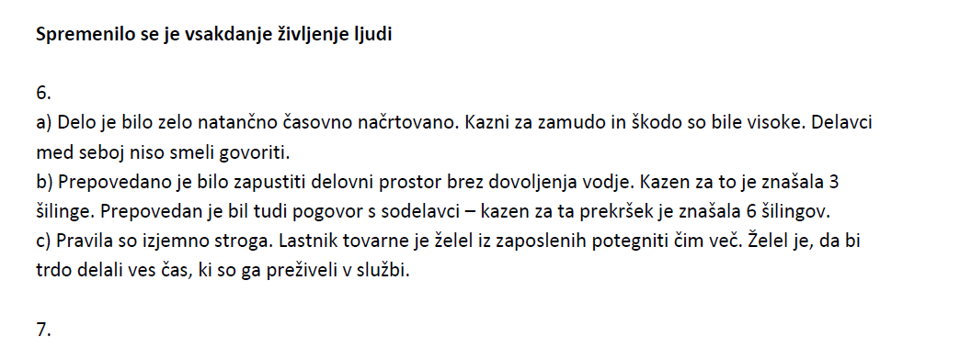
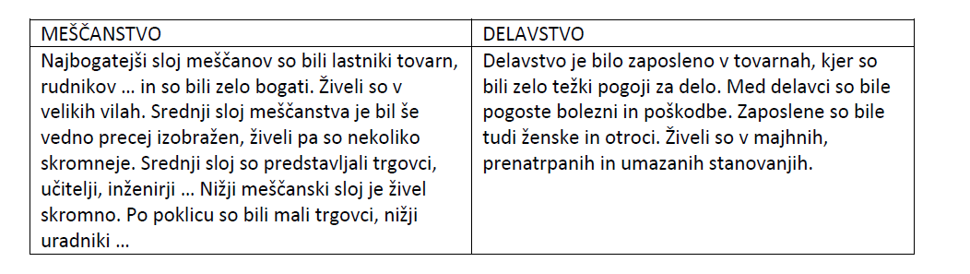
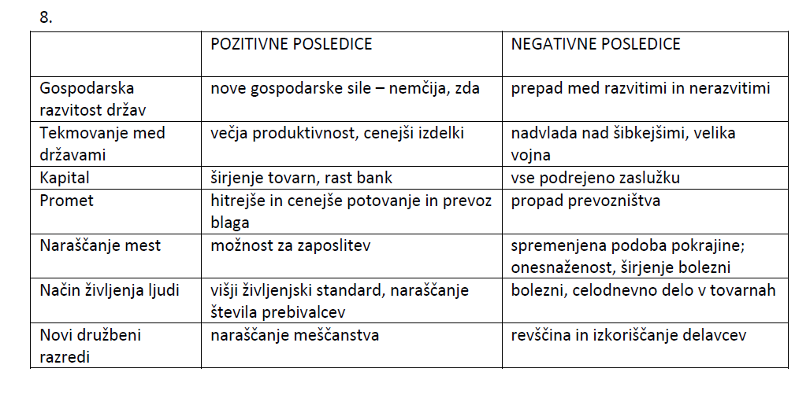

SLOVENSKI ZNANSTVENIKI – STR. 28
Ostale rešitve te teme sem vam že poslala.

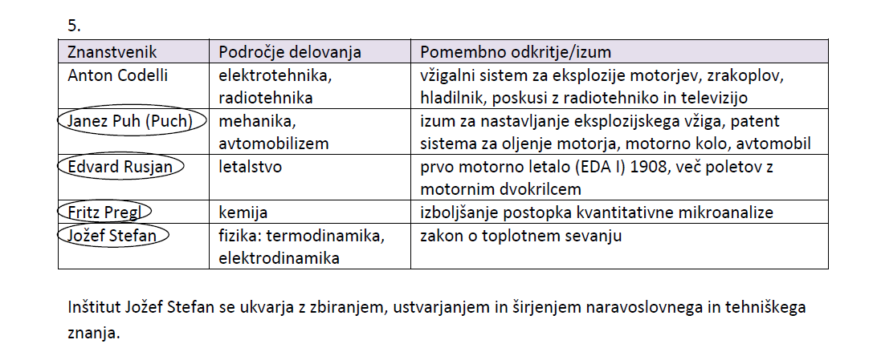

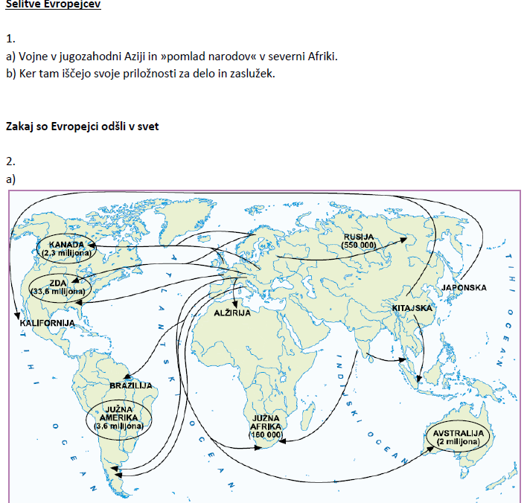

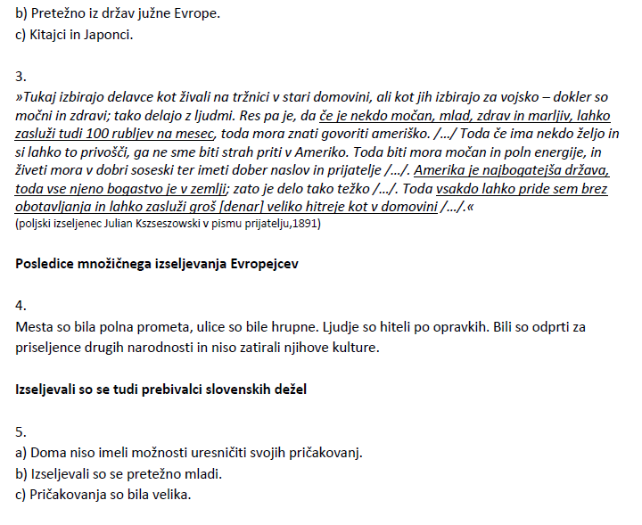
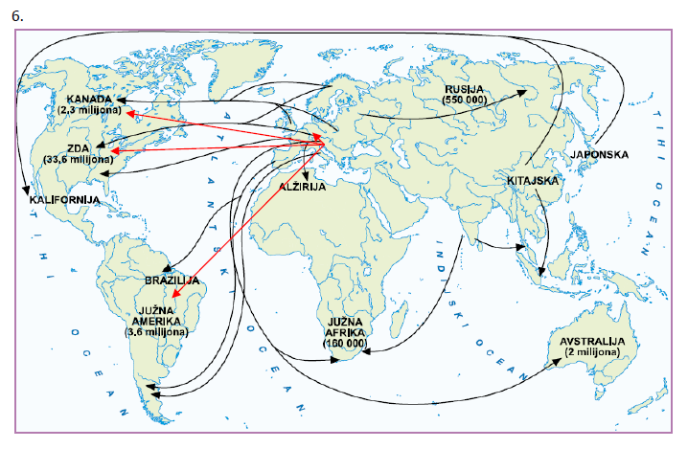
IN ŠE STR. 50, 51
